查看手机MAC地址说明
一、iPhone手机。
1.打开手机，点开始“设置”->“通用”。

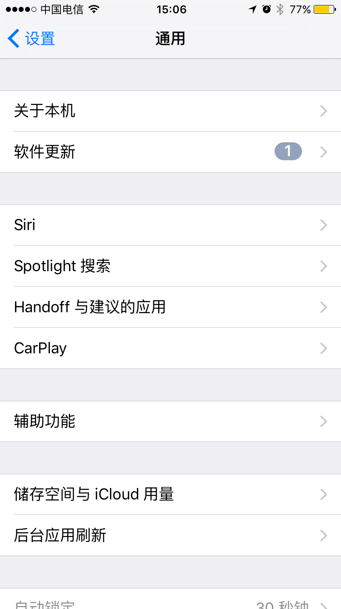

2.选择“关于本机”。查看下方“无线局域网地址”（红色下划线），即所需要的MAC地址。

。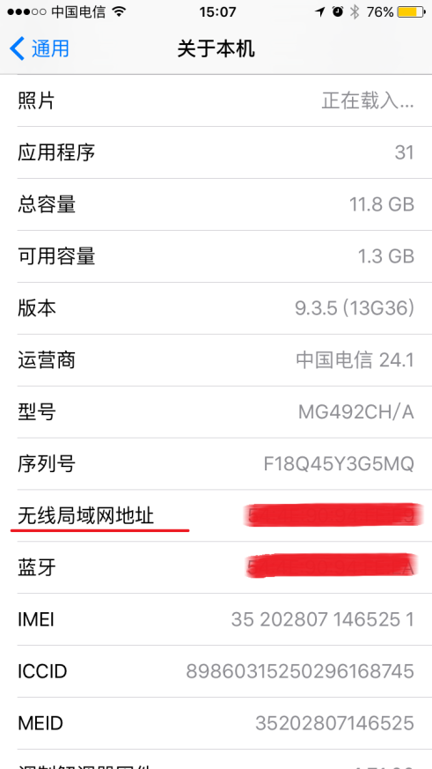

二、关于安卓手机MAC的查看（小米手机为例）。
1. 打开手机，点开始“设置”，下来选择“关于手机”。

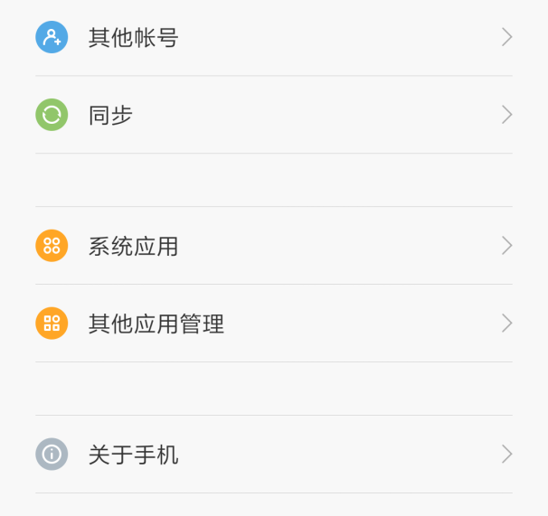

2.在菜单中选择“状态信息”。

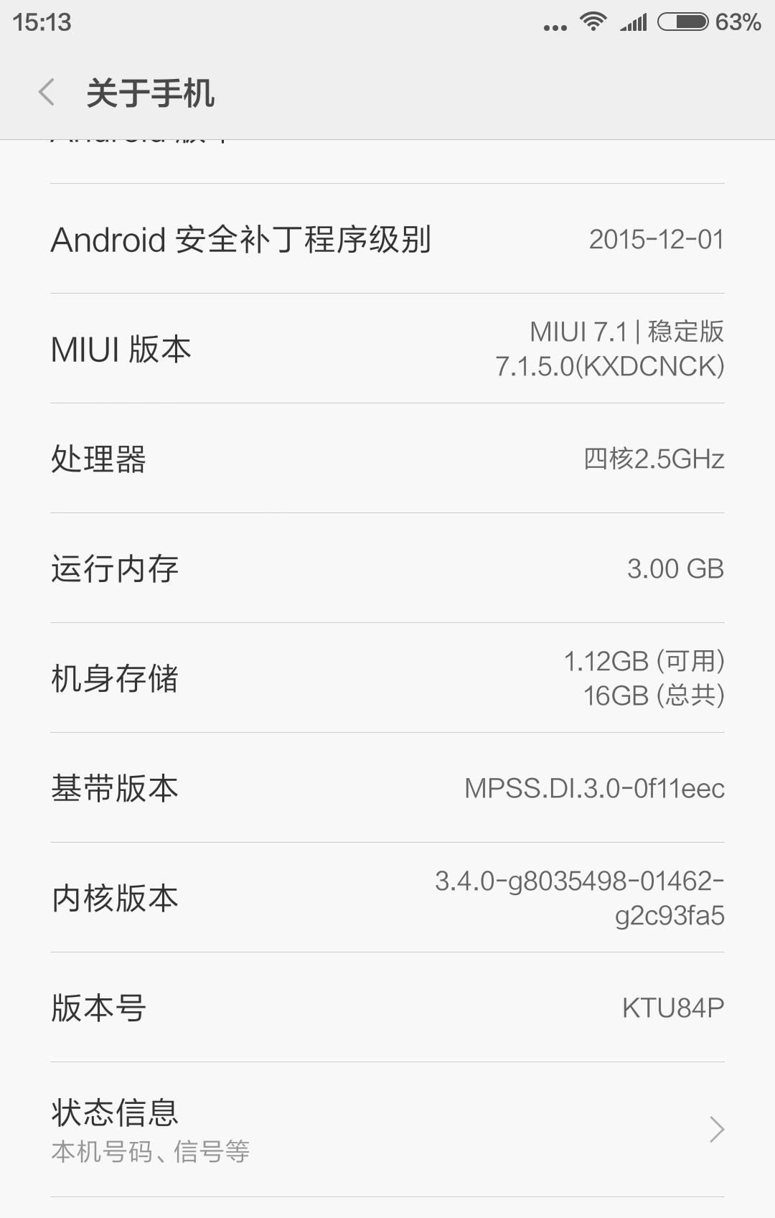

3.查看“WLAN MAC地址” （红色下划线）信息，即本机MAC地址。
